Hør hvorfor juiceproducenten Seimei har valgt at bruge GS1Trade Exact

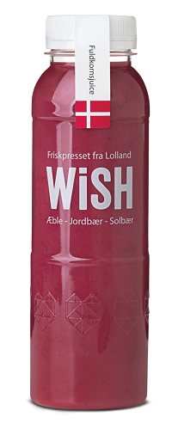

Seimei tog imod tilbuddet om gratis tjek af stamdata og produktfotos

Seimei betyder livskraft, og sådan går man også til markedet i den lille lollandske virksomhed, ift. både kunder i detail- og foodservicebranchen og forbrugerne.

”Vi vil simpelthen være best-in-class på alle måder, dvs. både have de rigtige, lækre og sunde WiSH Juices og ved at være nemme at handle med. Og en af måderne vi er det, er ved at gøre alle vores varestamdata tilgængelige i GS1Trade Sync. Kunderne kan bare hente det hele derfra”, fortæller William Feldt fra Seimei og fortsætter:

”Det er vigtigt for vores kunder at kunne regne med, at informationerne i GS1Trade Sync er korrekte, så da Coop kontaktede os om at sikre dette gennem GS1Trade Exact, tænkte vi, at det var endnu en mulighed for os for at vise, at vi er en professionel handelspartner”.

Derfor tog Seimei hurtigt imod tilbuddet om gratis at få kontrolleret stamdata for 10 produkter og få taget marketing- og planogramfotos.

”Det var dejligt, at det var gratis, men vi vil gøre det alligevel – og flotte packshots kan vi jo slet ikke undvære”. Ligesom alle leverandører, der bruger GS1Trade Exact, har Seimei modtaget en valideringsrapport efter endt tjek. I den kan man se, hvilke data der skal rettes. Seimei tilvalgte dog den mulighed der er for, at GS1 retter i virksomhedens data i GS1Trade Sync. ”Men når vi skal oprette produkter næste gang, vil vi bruge rapporten som model, så det bliver helt rigtigt første gang”, fortæller William.